

**UNIVERSIDAD VERACRUZANA**

**FACULTAD DE NEGOCIOS Y TECNOLOGIAS**

PROGRAMA EDUCATIVO

**INGENIERÍA DE SOFTWARE**

**“REPORTE DE AVANCE”**

EXPERIENCIA EDUCATIVA

**DESARROLLO DE SOFTWARE**

INTEGRANTES DE EQUIPO

**DIAZ TORRES ALDO FRANCISCO**

**NOLASCO ALVARADO DANIEL ANTONIO**

**ORTIZ HERNADEZ IBET**

**ROMERO REYES LUIS ANGEL**

BLOQUE Y SECCIÓN

**601-ISW**

**IXTACZOQUITLAN, VER. MAYO 2020**

Reporte de Avance

* Repositorio:

<https://github.com/dnieln7/Eventos-UV>

* Proyecto

Implementación de una plataforma de gestión y publicación para incrementar la asistencia a los eventos realizados en la facultad de negocios y tecnologías.

* Ramas
  + Master: Rama principal de desarrollo
* 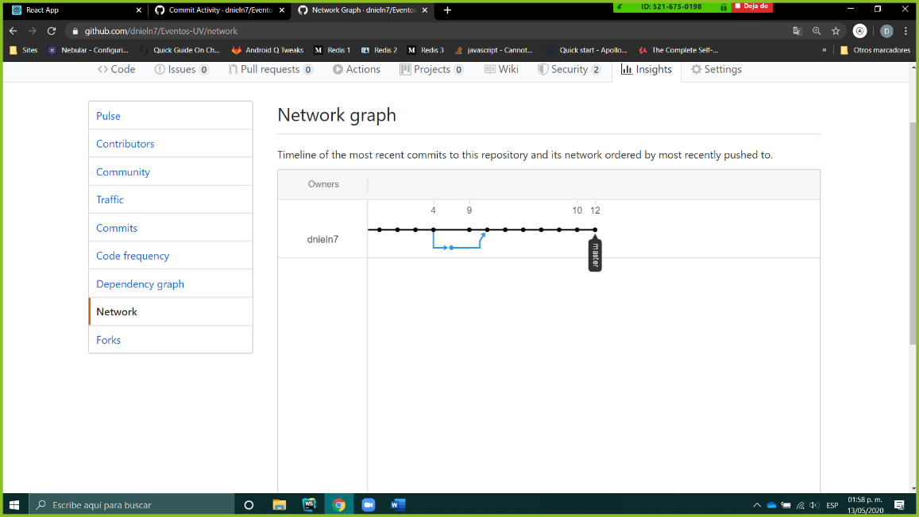Línea de tiempo
* Archivos
  + 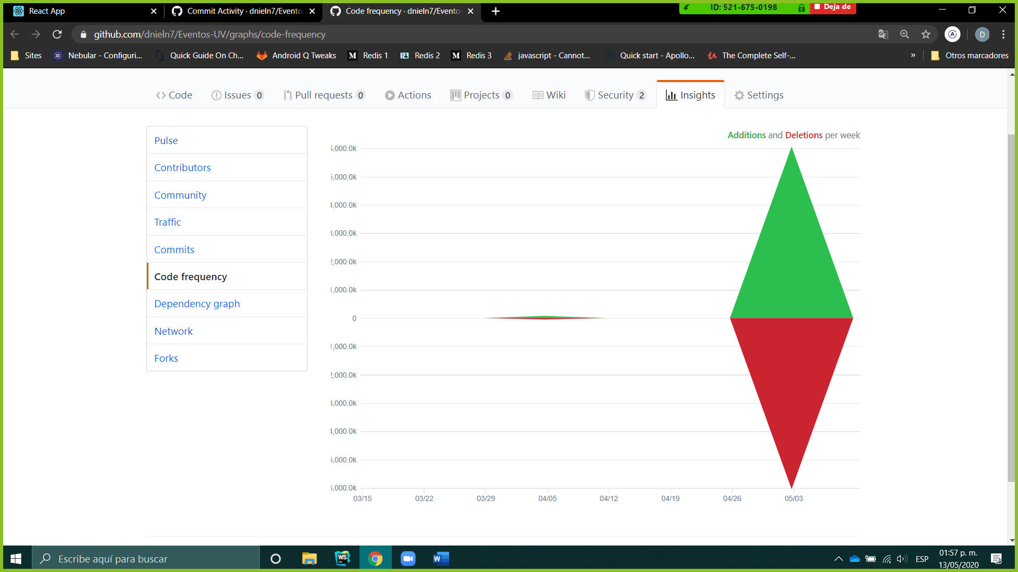Inserciones totales
  + 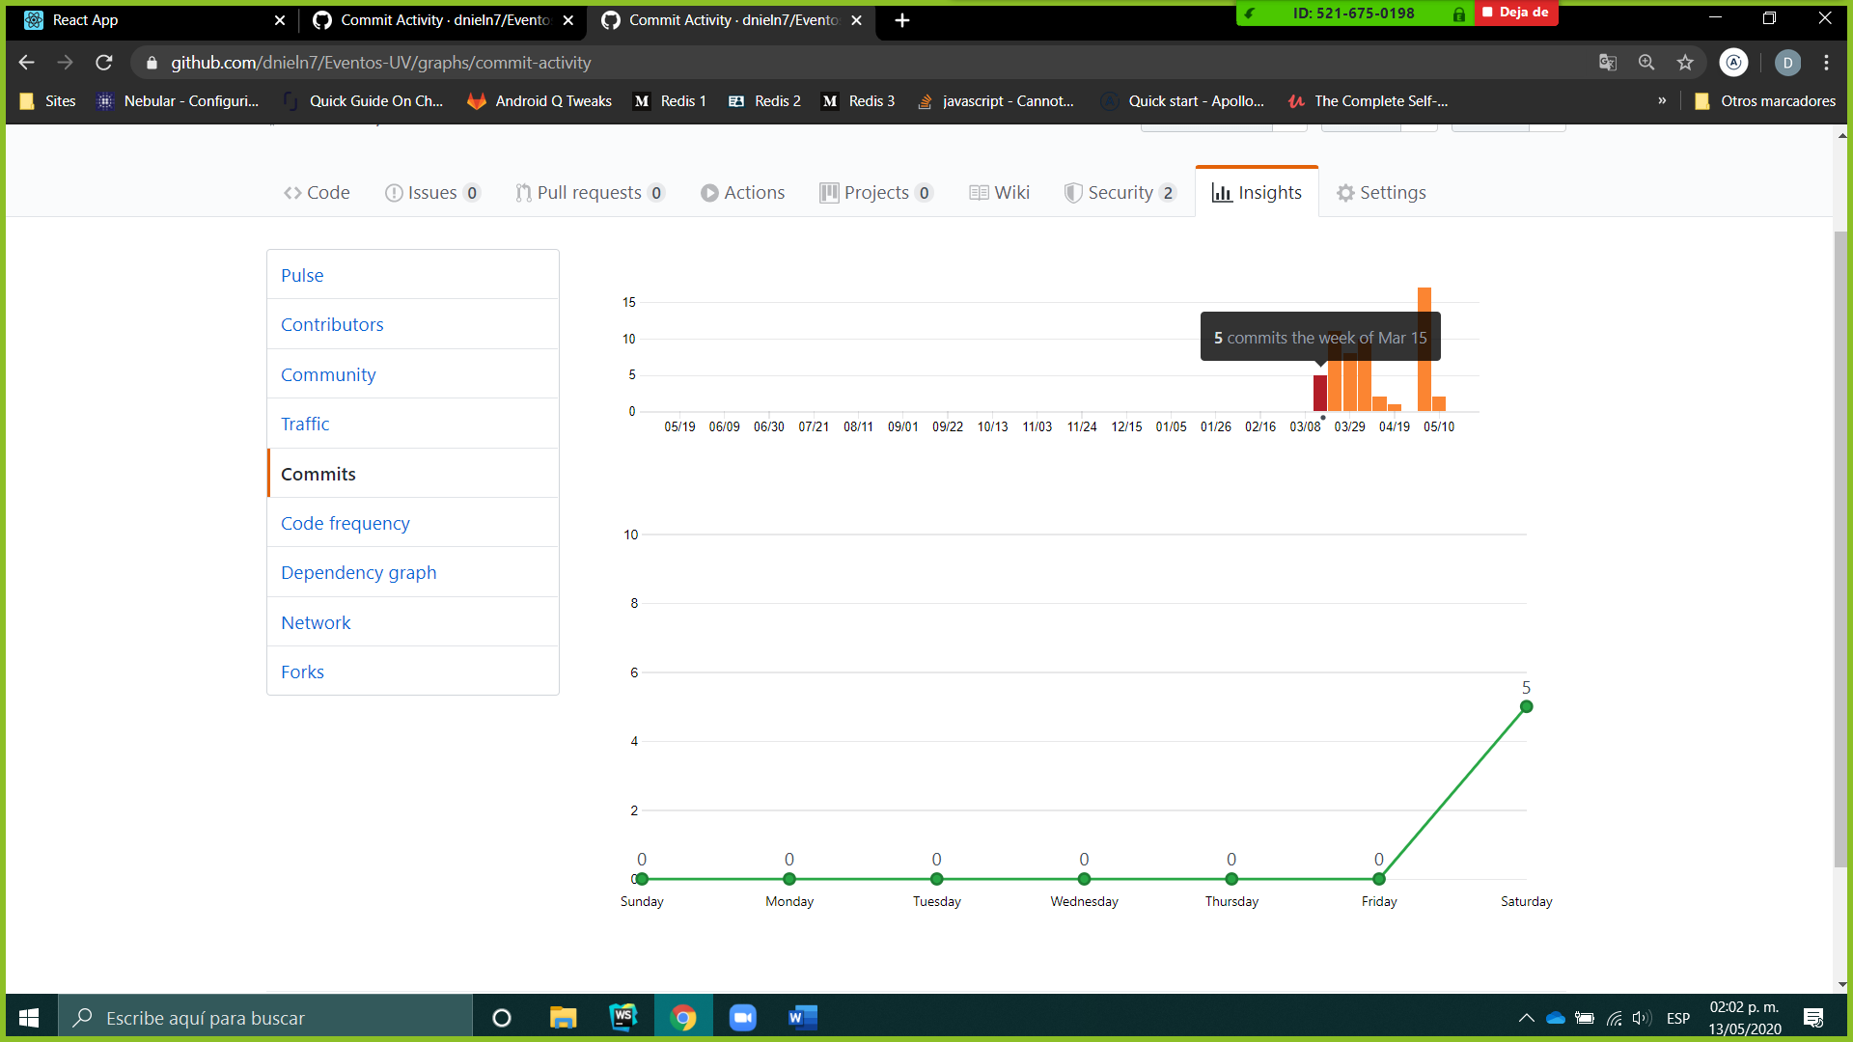Commits – marzo 15
  + 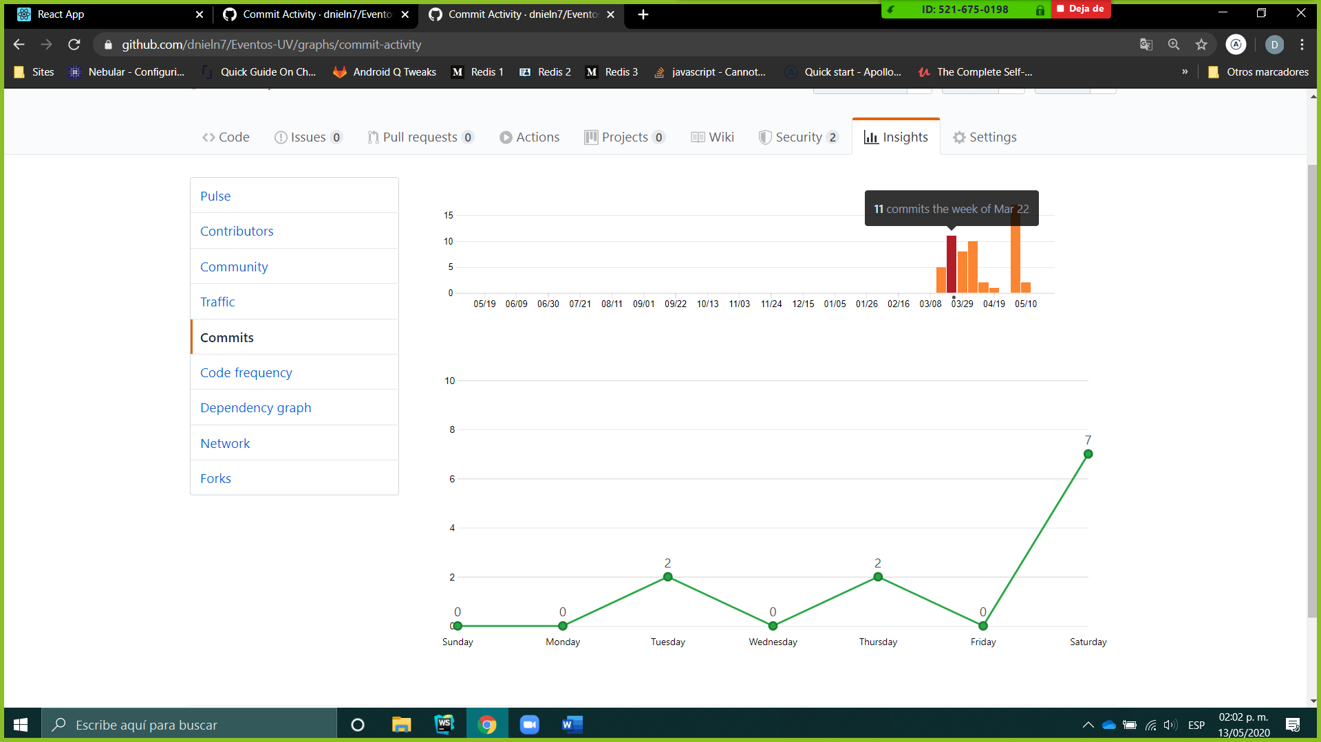Commits – marzo 22
  + 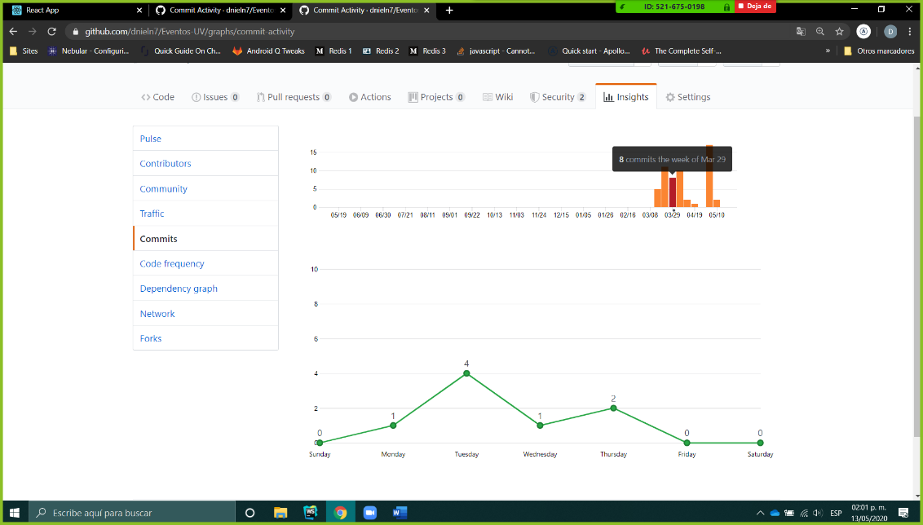Commits – marzo 29
  + 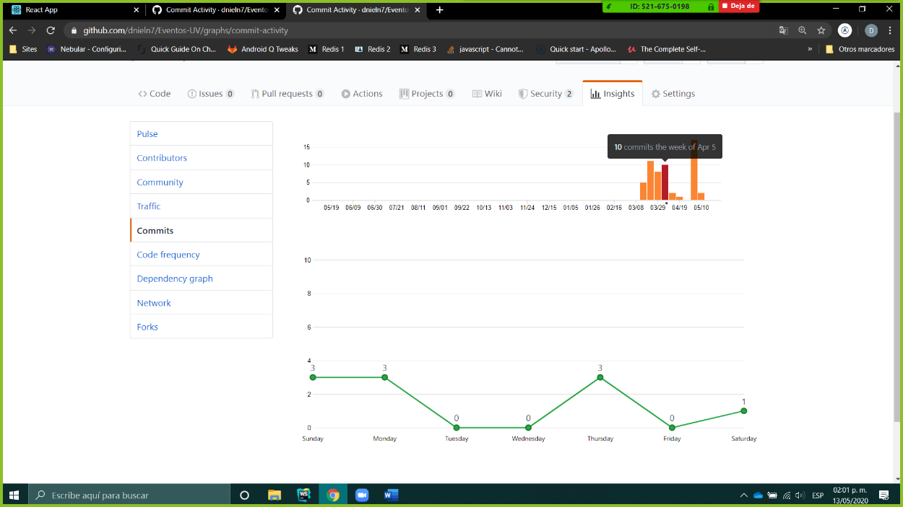Commits – abril 5
  + 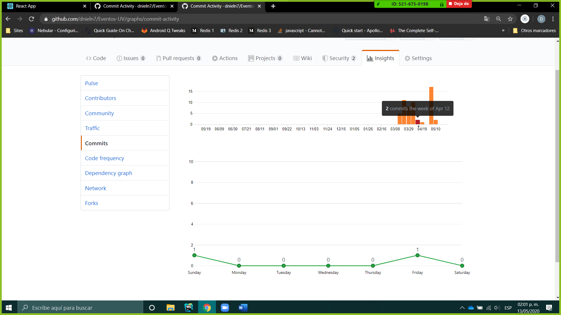Commits – abril 12
  + 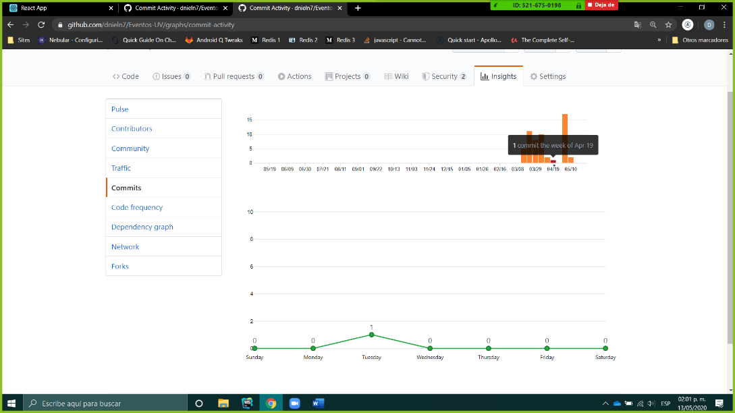Commits – abril 19
  + 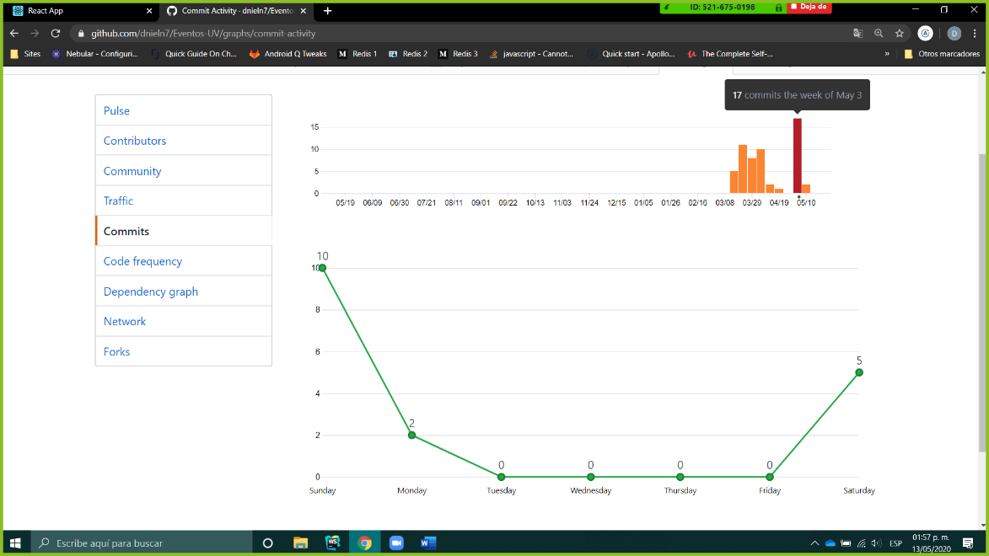Commits – mayo 3
  + 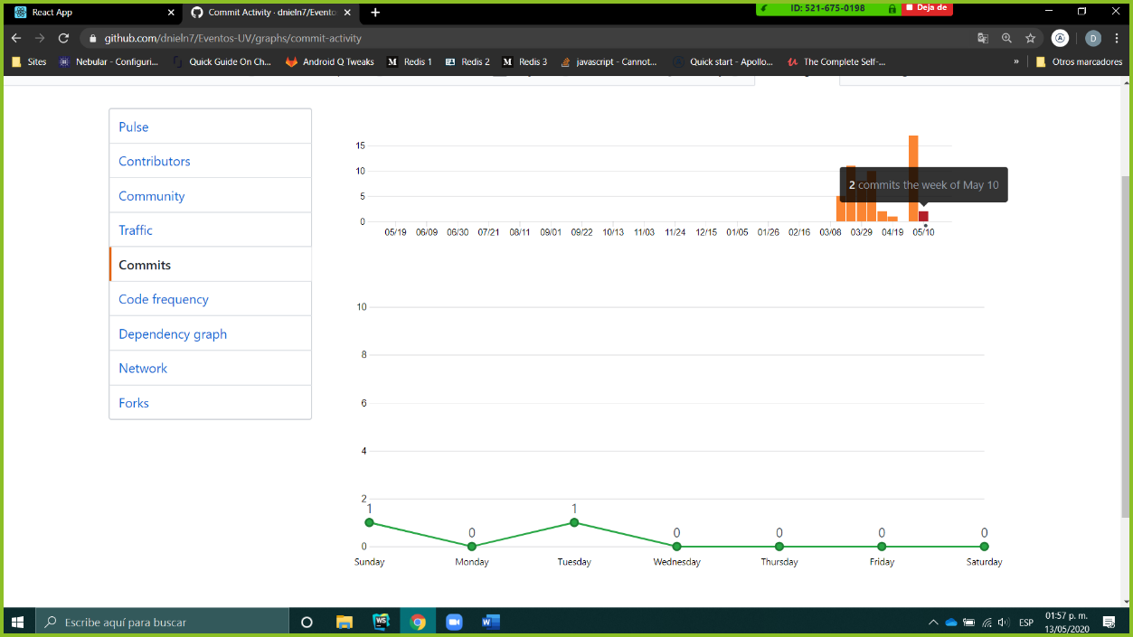Commits – mayo 10
* 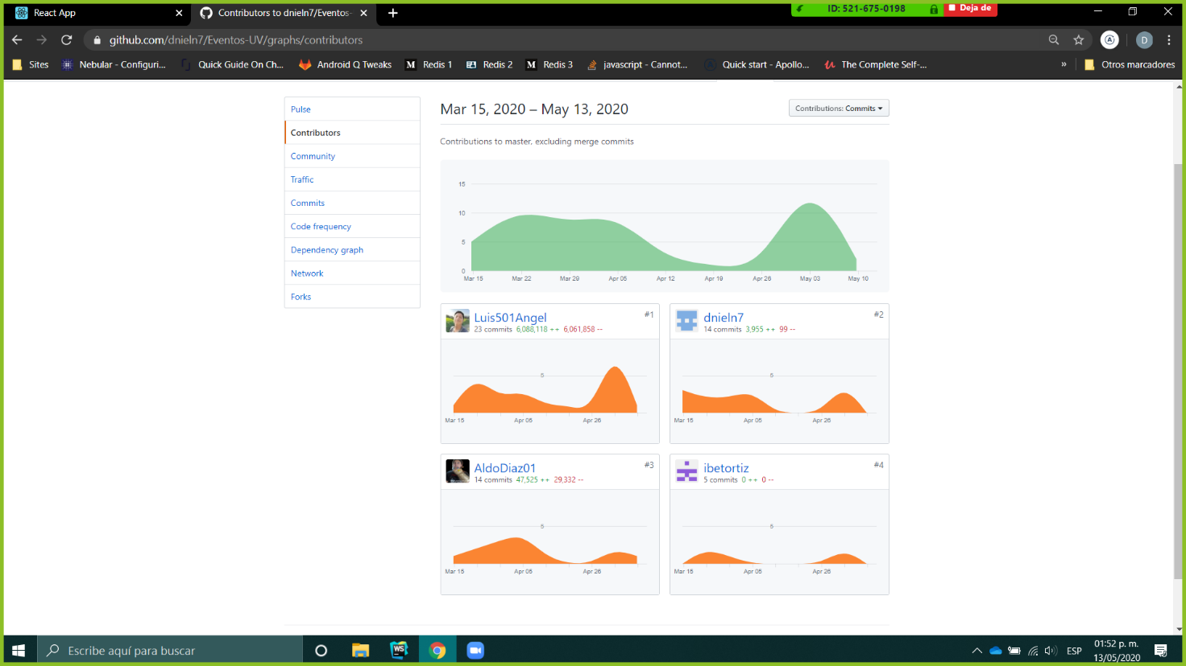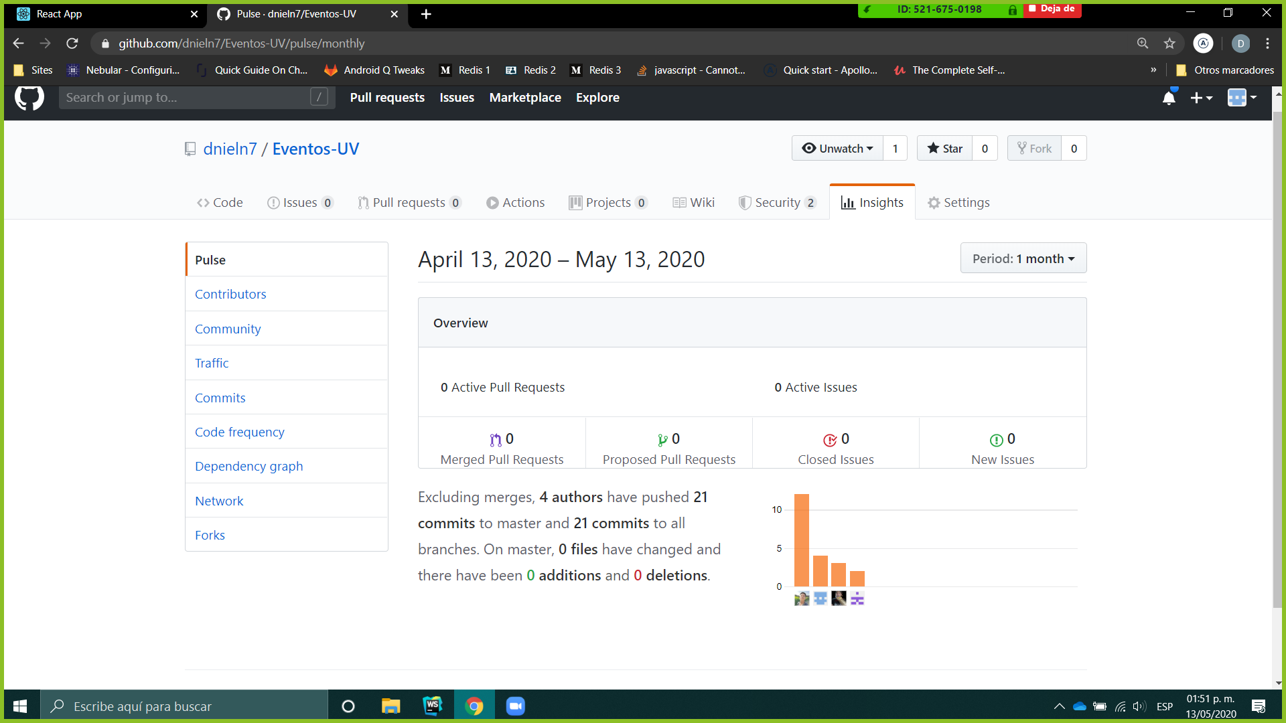Commits - Gráficos
* Avance del proyecto - Trello

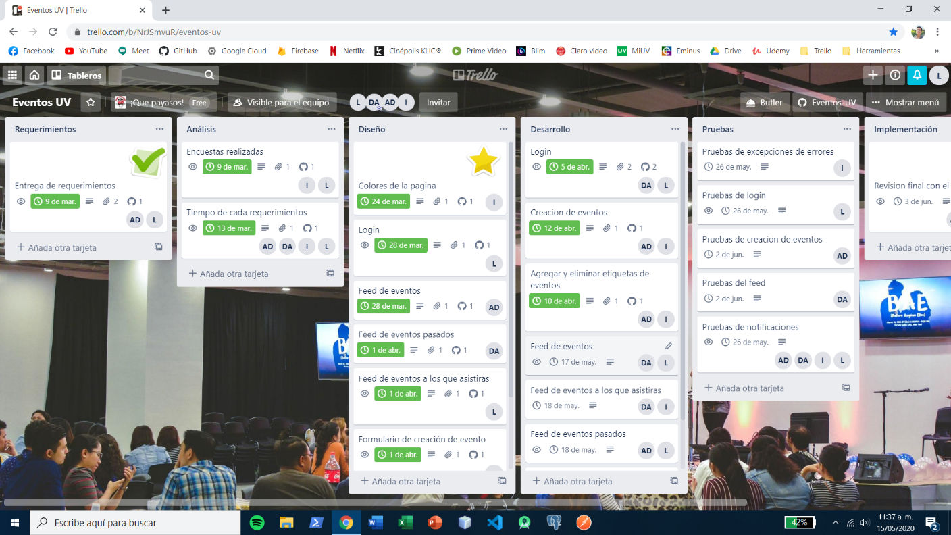Se adjunta una captura de pantalla de la plataforma Trello, la cual se ha estado ocupando a lo largo del desarrollo para lograr ver el avance del proyecto